KERAGAMAN MUSUH ALAMI PADA LAHAN PERTANAMAN SINGKONG (Manihot
esculentaCrantz)DI KECAMATAN
TILONG KABILA

Oleh
MUHAMAD NUR KANTU
P2116003

SKRIPSI



PROGRAM STUDI AGROTEKNOLOGI
FAKULTAS PERTANIAN
UNIVERSITAS ICHSAN GORONTALO
2020

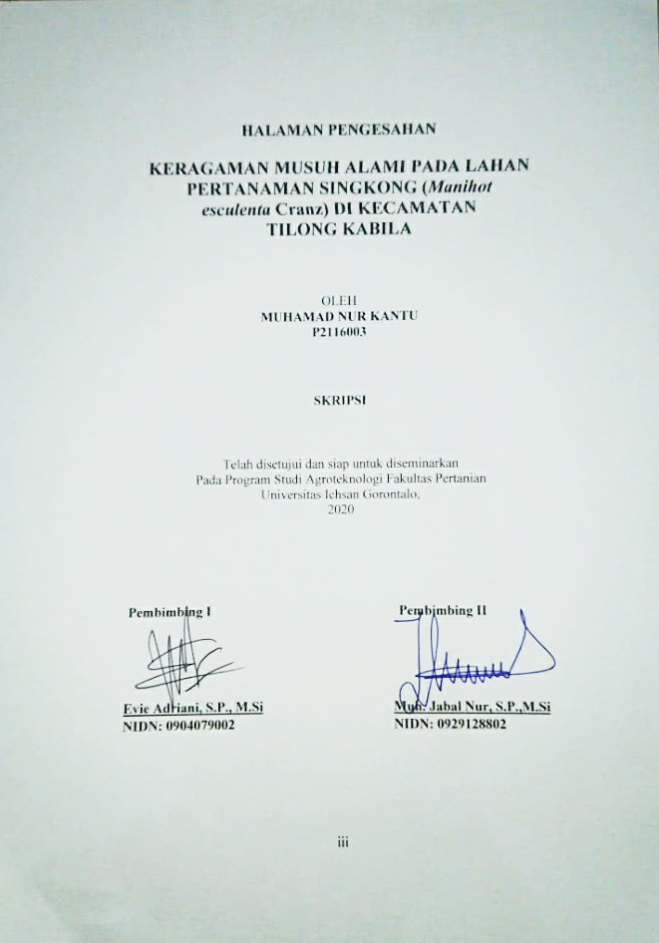

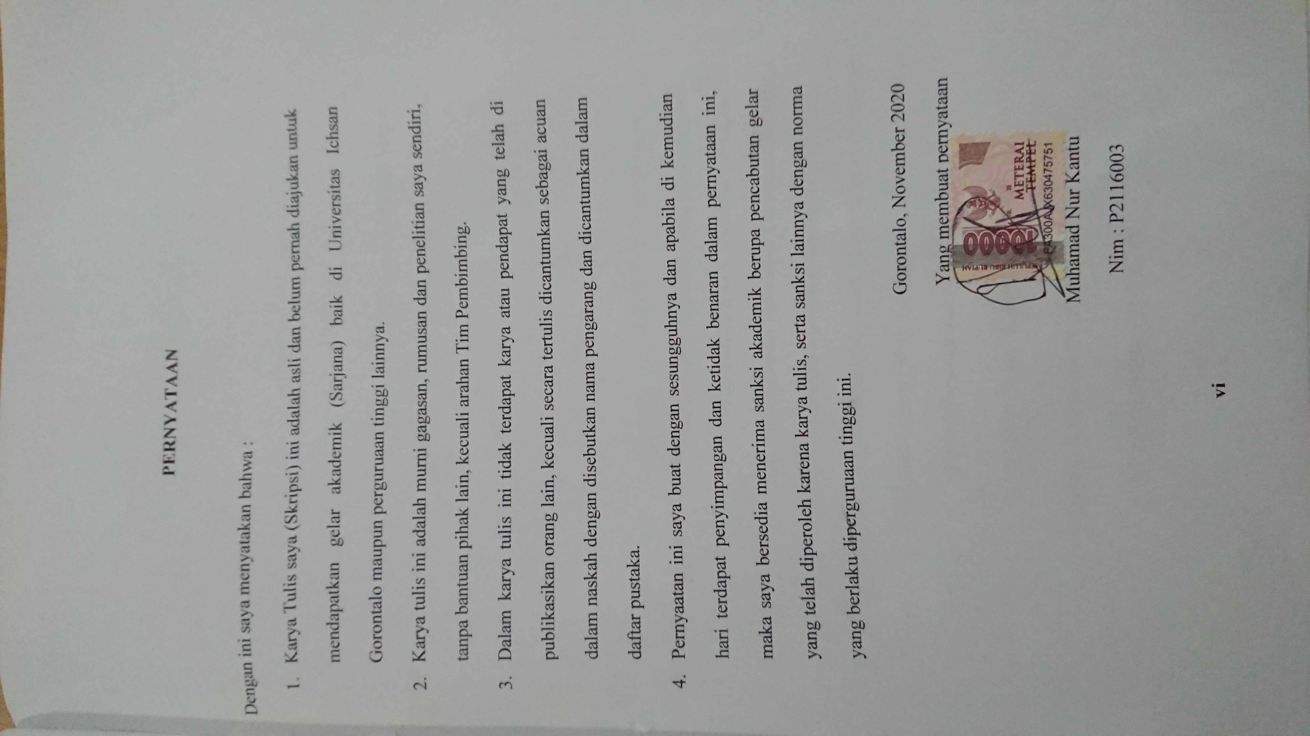

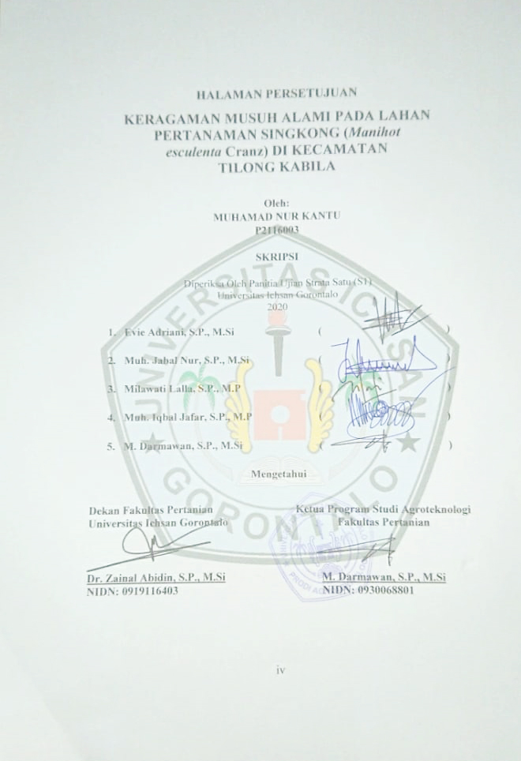

ABSTRAK
Muhamad Nur Kantu, P2116003. Keragaman Musuh Alami Pada Lahan Pertanaman Singkong (Manihot esculenta Crantz) Di Kecamatan Tilong Kabila.Di bawah bimbingan Evie Adriani dan Muh.Jabal Nur.
Ubi kayu atau biasa disebut dengan tanaman singkong adalah salah satu komoditas pertanian di Indonesia yang berperan penting sebagai sumber pangan dan pakan.Tanaman singkong banyak dibudidayakan karena memiliki keunggulan agronomis yang dapat memberikan hasil panen yang lebih tinggi baik ditanam pada lahan yang kurang subur maupun kering. Seiring dengan berkembangnya olahan agroindustri yang menggunakan bahan baku tanaman singkong maka diperlukan teknik budidaya yang dapat meningkatkan kualitas dan kuantitas tanaman singkong. Dalam pembudidayaan singkong terdapat beberapa kendala yaitu salah satunya adalah serangan organisme pengganggu tanaman (OPT). Sehubungan dengan hal tersebut pengendalian hayati atau strategi pengendalian alami yang memanfaatkan agen hayati musuh alami (Predator,Parasitoid dan Patogen) untuk mengendalikan hama dapat menjadi alternatif untuk mengatasi dampak negatif penggunaan insektisida dalam pengendalian hama. Penelitian ini akan dilaksankan selama 3 bulan dari bulan Agustus 2020 sampai November 2020. Identifikasi musuh alami akan dilaksanakan di laboratorium Universitas Ichsan Gorontalo. Penelitian ini akan menggunakan metode penelitian deskriptif eksploratif dengan teknik observasi lapangan dan koleksi spesimen.
Kata Kunci: Singkong, Musuh Alami, Predator, Parasitoid

PERNYATAAN

Dengan ini saya menyatakan bahwa :
- Karya Tulis saya (Skripsi) ini adalah asli dan belum pernah diajukan untuk mendapatkan gelar akademik (Sarjana) baik di Universitas Ichsan Gorontalo maupun perguruaan tinggi lainnya.
- Karya tulis ini adalah murni gagasan, rumusan dan penelitian saya sendiri, tanpa bantuan pihak lain, kecuali arahan Tim Pembimbing.
- Dalam karya tulis ini tidak terdapat karya atau pendapat yang telah di publikasikan orang lain, kecuali secara tertulis dicantumkan sebagai acuan dalam naskah dengan disebutkan nama pengarang dan dicantumkan dalam daftar pustaka.
- Pernyaatan ini saya buat dengan sesungguhnya dan apabila di kemudian hari terdapat penyimpangan dan ketidak benaran dalam pernyataan ini, maka saya bersedia menerima sanksi akademik berupa pencabutan gelar yang telah diperoleh karena karya tulis, serta sanksi lainnya dengan norma yang berlaku diperguruaan tinggi ini.
Gorontalo, November 2020
Yang membuat pernyataan

Muhamad Nur Kantu
Nim : P2116003
MOTO DAN PERSEMBAHAN

Cinta mengubah kekasaran menjadi kelembutan, mengubah orang tak berpendirian menjadi teguh berpendirian, mengubah pengecut menjadi pemberani, mengubah penderitaan menjadi kebahagiaan, dan cinta membawa perubahan-perubahan bagi siang dan malam.

Jangan menyerah, bergeraklah lakukan tujuan yang ingin dicapai hilangkan rasa ketakutan akan gagal, jalani semuanya dengan ikhlas hati nikmati setiap proses yang ada di depan mata dan selalu syukuri apa yang telah kamu dapat di hari kemarin, sekarang dan esok.

PERSEMBAHAN

Terima kasih kepada Allah SWT , karena setiap permasalahan yang kita hadapi pasti memiliki kemudahan dalam menyelesaikannya itu semua dari keagungan dan kasih sayang Allah SWT. Shalawat serta salam tak lupa kita hanturkan kepada junjungan Nabi Besar Muhammad SAW.
Skripsi ini kupersembahkan untuk Orang tuaku tercinta Papa (Alm. Ibrahim Kantu) dan Mama tercinta (Alm. Sartika Pakaya) terima kasih atas segala doa dan dukungan serta motivasi dalam meraih cita-citaku, semoga Allah SWT senantiasa selalu melindungi Mama dan Alm. Papa amin.
Terima kasih kepada saudara kandung saya Abdul Rahman Kantu dan Keluarga tercinta yang selalu mendoakan demi kelancaran skripsi ini, serta terima kasih untuk Tim Hama Wdi, Novia Pakaya, Lani dan Uni yang selalu membantu dan memberi semangat.
Terima kasih untuk Kajur Agroteknologi Pak Darmawan yang selalu pengertian dan banyak membantu, terima kasih kepada pembimbing terbaik ibu Evi dan pak Jabal tanpa saran dan masukan ibu dan bapak, skripsi saya tidak akan sesempurna ini,

ALMAMATERKU TERCINTA
UNIVERSITAS ICHSAN GORONTALO
TEMPATKU MENUNTUT ILMU

KATA PENGANTAR
Assalamu’alaikum Warahmatullahi Wabarakatuh.
Puji syukur kehadirat Allah SWT atas segala rahmat, nikmat, serta hidayah-Nya, sehingga penulis dapat menyelesaikan Skripsi yang berjudul “Keragaman Musuh Alami Pada Lahan Pertanaman Singkong (Manihot esculenta Crantz)Di Kecamatan Tilong Kabila”sebagai salah satu sayarat dalam meraih gelar Strata satu (S1) Pertanian di Fakultas Pertanian Universitas Ichsan Gorontalo.
Penulis menyadari bahwa dalam penyusunan Skripsi ini tidak akan terwujud tanpa adanya arahan dan bimbingan dari semua pihak., untuk itu penulis mengucapkan terima kasih yang tak terhingga kepada Evie Adriani S.P., M.Si. selaku pembimbing I dan Bapak Muh. Jabal Nur S.P., M.Si. selaku pembimbing II yang telah meluangkan waktunya untuk memberikan bimbingan dan arahan dalam penyusunan Skripsi ini. Melalui kesempatan ini penulis tak lupa menyampaikan ucapan terima kasih kepada semua pihak yang telah membantu memberikan dukungan dan arahan baik secara langsung maupun tidak langsung, teristimewah untuk kedua Orang Tua yang senantiasa selalu memberikan motivasi, nasehat dan do’a.
Ucapan terima kasih penulis sampaikan kepada :
- Muh. Ichsan Gaffar SE., M.Ak Selaku Ketua Yayasan Pengembangan Ilmu Pengetahuan dan Teknologi (YPIPT) Ichsan Gorontalo.
- Bapak Dr, H. Abdul Gaffar La Tjokke, M.Si Selaku Rektor Universitas Ichsan Gorontalo.
- Bapak Dr. Zainal Abidin, SP, M.Si selaku Dekan Fakultas Pertanian Universitas Ichsan Gorontalo.
- Bapak M. Darmawan, SP, M.Si selaku Kepala Program Studi Agroteknologi Fakultas Pertanian Ichsan Gorontalo.
- Seluruh dosen beserta staf Fakultas Pertanian Universitas Ichsan Gorontalo.
- Seluruh rekan-rekan Fakultas Pertanian Universitas Ichsan Gorontalo, serta semua pihak yang telah memberikan bantuan selama proes penyusunan Skripsi ini.
Meskipun telah berusaha menyelesaikan skripsi ini sebaik mungkin penulis menyadari bahwa skripsi ini masih ada kekurangan.Oleh karena itu penulis sangat mengharapkan kritik dan saran yang membangun dari para pembaca guna menyempurnakan segala kekurangan dalam penyusunan skripsi ini.Akhir kata, penulis berharap semoga skripsi ini berguna bagi para pembaca dan pihak-pihak lain yang berkepentingan.

Gorontalo, November 2020
Penulis

DAFTAR ISI
Halaman
HALAMAN SAMPUL i
JUDUL ii
LEMBAR PENGESAHAN iii
ABSTRAK iv
KATA PENGANTAR v
DAFTAR ISI vii
DAFTAR GAMBAR ix
DAFTAR TABEL x
DAFTAR LAMPIRAN xi
BAB I PENDAHULUAN 1
  - Latar Belakang 1
  - Rumusan Masalah 3
  - Tujuan Penelitian 3
  - Manfaat Penelitian 3
BAB II KAJIAN PUSTAKA 4
  - Tanaman Singkong 5
  - Morfologi Singkong 5
    - Batang 5
    - Daun 5
    - Bunga 6
    - Umbi 6
  - Hama Tanaman Singkong 7
    - Tungau merah (Tetranichus urticae Koch) 7
    - Kutu perisai(Aonidomytilus albus Watson) 8
    - Kutu putih singkong (Phenacoccus manihoti) 9
    - Uret (Anomala cuprea) 10
    - Kutu kebul (Bemisia tabaci Gennadius) 11
    - Rayap (Captotermes spp.) 12
  - Musuh Alami Hama Tanaman Singkong 12
    - ParasitoidAnagyrus lopezi 12
    - Predator kumbang (Cryptolaemus montrouzieri) 13
    - Predator Sayap Jala Hijau (Chrysopidae) 14
BAB III METODE PENELITIAN 17
  - Waktu dan Tempat Penelitian 17
  - Alat dan Bahan 17
  - Metode Penelitian 17
  - Penentuan Lokasi Pengamatan 17
  - Cara Pengambilan Sampel 18
  - Pengambilan Sampel Musuh Alami Pada Tanaman Singkong 18
  - Sortasi Dan Identifikasi Musuh Alami 19
BAB IV HASIL DAN PEMBAHSAN
4.1Kondisi Lahan ………………………………………………………........ 21
4.2 Musuh Alami Pada Tanaman Singkong……………………………….22

BAB V KESIMPULAN DAN SARAN…………………………………….. 23

5.1. Kesimpulan…………………………………………………………… 37
5.2. Saran………………………………………………………………….. 37

DAFTAR PUSTAKA 38
LAMPIRAN …………………………………………………………………40

DAFTAR GAMBAR
2.1 Tungau Merah (Tetranichus urticae Koch) 7
2.2 Kutu Perisai (Aonidomytilus albus Watson) 8
2.3 Kutu Putih (Phenacoccus manihoti) 9
2.4 Lundi (Anomala cuprea) 10
2.5 Kutu Kebul (Bemisia tabacci Gennadius) 11
2.6 Rayap (Captotermes spp) 11
2.7 Parasitoid (Anagyrus lopezi) 12
2.8 Predator Kubang (Cryptolaemus montrouzieri) 13
2.9 Predator Sayap Jala Hijau(Chrysopidae)………………………………….14
4.10 Anagyrus Lopezi…………………………………………………………..27
4.11 Pracocus Marginatus……………………………………………………...28
4.12 Belalang Mantis…………………………………………………………....29
4.13 Araneidae…………………………………………………………………..30
4.14 Scarabidae………………………………………………………………….31
4.15 Blattidae……………………………………………………………………32
4.16 Pentatomidae………………………………………………………………33
4.17 Acrididae…………………………………………………………………...34
4.18 Noctuidae…………………………………………………………………..35
4.19 Multilidae…………………………………………………………………..36
DAFTAR TAR TABEL

4.1 Tabel Jumlah dan Jenis Musuh Alami Tanaman Singkong Yang Tertangkap Di Desa Iloheluma………………………………………………...24
4.2 Tabel Jumlah dan Jenis Musuh Alami Tnaman Singkong Yang Tertangkap Di Desa Bongo hulawa…………………………………………..25
4.3 Tabel Jmlah dan Jenis Musuh Alami Tanaman Singkong Yang Tertangkap Di Desa Tamboo………………………………………………….25
4.4 Tabel Jumlah Dan Jenis Musu Alami Tanaman Singkong Yang Tertangkap Di Desa Bulotalangi………………………………………………26

DAFTAR LAMPIRAN

- Data Musuh Alami Pada Pertanaman Singkong……………………………….40
- Dokumentasi Penelitian……………………………………………………….. 42

BAB 1
PENDAHULUAN
  - Latar Belakang
Ubi kayu atau biasa disebut dengan tanaman singkong adalah salah satu komoditas pertanian di Indonesia yang berperan penting sebagai sumber pangan dan pakan. Tanaman singkong memiliki beberapa keunggulan dibandingkan tanaman lain di antaranya mudah tumbuh di lahan kering, masa panen panjang, dan daya tahan terhadap penyakit relatif lebih tinggi (Sembiring, 2011). Tanaman singkong banyak dibudidayakan karena memiliki keunggulan agronomis yang dapat memberikan hasil panen yang lebih tinggi baik ditanam pada lahan yang kurang subur maupun kering. Seiring dengan berkembangnya olahan agroindustri yang menggunakan bahan baku tanaman singkong maka diperlukan teknik budidaya yang dapat meningkatkan kualitas dan kuantitas tanaman singkong (Wardani, 2015)
Berdasarkan uraian data produktivitas rata-rata luas panen dan produksi tanaman singkong di Provinsi Gorontalo oleh Badan Pusat Statistika Gorontalo (BPS) Tahun 2018, menyatakan bahwa produksi dan luas panen tanaman singkong di Provinsi Gorontalo pada Tahun 2013 mencapai 4.537 Ton, sedangkan pada Tahun 2014 mengalami penurunan dengan jumlah produksi sebesar 3.988 Ton. Selanjutnya kembali menurun pada Tahun 2015 dengan sebesar 2.653 Ton.Dapat disimpulkan bahwa hasil produksi tanaman singkong tersebut dari tahun ke tahun mengalami penurunan kuantitas produksi.Hal ini menunjukan perlunya suatu upaya dalam meningkatkan jumlah produksi dan mutu hasil tanaman singkong. Menurunnya produksi tanaman singkong tersebut kemungkinan disebabkan oleh
beberapa kendala salah satunya adalah pengendalian organisme pengganggu tanaman (OPT). Serangan organisme pengganggu tanaman termasuk hama yang tidak terkendali dapat menyebabkan kerugian yang cukup besar bagi para petani (Putra dkk, 2013 dalam Oktarina, 2015). Kehilangan hasil produksi akibat serangan hama dapat mencapai 80%, bahkan petani akan mengalami gagal panen jika tidak dikendalikan (Mawarto dan Suharsono, 2018).
Pada umumnya petani saat ini sudah semakin menyadari dampak negatif dari penggunaan pupuk kimia sintesis berupa insektisida yang tidak tepat dan cenderung berlebihan dapat mengakibatkan berbagai masalah mulai dari ledakan hama sekunder, residu, resistensi, resurjensi, dan perubahan status serangga dari hama sekunder menjadi primer (Metcalf, 1994 dalam Trisyono, 2019).
Penggunaan pupuk kimia sintetis yang berspektrum lebar tidak hanya akan membunuh serangga hama sasaran, tetapi juga termasuk musuh alaminya. Matinya musuh alami akan mengakibatkan menurunnya potensi dan peran pengendalian alami sehingga keturunan serangga hama yang tidak mati oleh insektisida akan mempunyai laju kehidupan yang tinggi sehingga menyebabkan populasi hama meningkat dalam jangka waktu yang pendek (Trisyono, 2019).
Sehubungan dengan hal tersebut pengendalian hayati atau strategi pengendalian alami yang memanfaatkan agen hayati (musuh alami) untuk mengendalikan hama dapat menjadi alternatif untuk mengatasi dampak negatif penggunaan insektisida dalam pengendalian hama. Menurut Mudjiono (2013), pada penggunaan secara konvensional istilah ini biasa mengacu pada praktik membiakkan musuh alami,
yaitu parasiotid, predator atau patogen. Ruang lingkup pengendalian hayati diantaranya mendatangkan musuh alami, konservasi dan augmentasi.
Bertolak dari pentingnya informasi terkait deskripsi keberadaan musuh alami, sebagai agen pengendali hamaalami yang menyerang tanaman singkong, secara berkesinambungan akan memberikan manfaat berkelanjutan bagi masyarakat khususnya petani. Selain itu, dapat meminimalisir bahaya dan dampak negatif dari penggunaan pupuk kimia sintetis. Keberadaan musuh alami pada hama tanaman singkong khususnya pada lahan pertanian di wilayah Kecamatan Tilong KabilaGorontalo belum diketahui secara akurat. Sehingga berdasarkan uraian latar belakang tersebut, maka perlu dilakukan penelitian yang berjudul “Keragaman Musuh Alami Pada Lahan Pertanaman Singkong (Manihot esculenta crantz)diKecamatan Tilong Kabila”
  - RumusanMasalah
Adapun rumusan masalah pada penelitian ini yaitu musuh alami apa saja yang terdapat pada lahan pertanaman singkong di Kecamatan Tilong Kabila?
  - Tujuan Penelitian
Penelitian ini bertujuan untuk mengekplorasi dan mengetahui musuh alamihama pada lahan pertanaman singkong di Kecamatan Tilong Kabila
  - Manfaat penelitian
- Sebagai informasi bagi masyarakat khususnya petani dalam menentukan musuh alami pada hama tanaman singkong
- Sebagai bahan rujukan bagi mahasiswa dan pembaca yang akan melakukan penelitian mengenai musuh alami pada hama tanaman singkong
BAB II
KAJIAN PUSTAKA
2.1 Tanaman Singkong
Ubi kayu atau singkong diperkenalkan oleh orang-orang portugis yang datang ke wilayah indonesia, tepatnya di maluku pada abad ke-16. Singkong dipulau jawa pertama kali ditanam disebuah kabupaten di jawa timur pada tahun 1852. Meskipun demikian singkong tidak lekas populer atau tidak mudah dijumpai di beberapa tempat dipulau jawa.sampai pada tahun 1875, konsumsi singkong tergolong masih sedikit dan tidak signifikan.
Meningkatnya budidaya singkong sejalan dengan laju pertambahan jumlah penduduk pulau jawa yang pesat. Permintaan singkong sebagai bahan pangan meninggi pada paruh awal abad 20, yang dibarengi dengan budidayanya yang kian meluas ke wilayah lain dipulau jawa. Hingga saat ini, ubi kayu telah menjadi salah satu bahan pangan pokok yang relatif penting, kini singkong menempati peringkat ketiga sebagai bahan pangan utama di indonesia, setelah padi-padian dan jagung. (Ambarwati 2019). Purwono (2009) menyatakan bahwa singkong atau ubi kayu merupakan salah satu tanaman pangan yang mengandung karbohidrat yang berasal dari umbi. Singkong merupakan tanaman perdu yang berasal dari benua Amerika tepatnya di brasil. Penyebaran tanaman singkong hampir ke seluruh dunia meliputi india, tiongkok, dan afrika. Tanaman singkong tumbuh dan berkembang di negara-negara yang terkenal dengan wilayah pertaniannya.

Menurut Rukmana (1997) dalam sistematika (taksonomi) tumbuhan, kedudukan tanaman singkong atau ubi kayu di klasifikasikan sebagai berikut :
Kingdom : Plantae
Devisi : Spermatophyta
Subdevisi : Angiospermae
Kelas : Dicotyledoneae
Ordo : Euphorbiales
Famili : Euphorbiaceae
Genus : Manihot
Spesies :Manihot esculenta Crantz
  - Morfologi Singkong
    - Batang
Batang tanaman ubi kayu atau singkong berkayu, panjang dan beruas-ruas. Tinggi batang mencapai 3 meter atau lebih. Warna batang bervariasi tergantung kulit luar. Batang yang masih muda umumnya berwarna hijau dan setelah tua berubah menjadi hijau kelabu, keputih-putihan, kelabu, atau coklat kelabu. Struktur batang empuk seperti gabus dan empulurnya lunak berwarna putih. (Rukmana, 1997)
    - Daun
Tangkai daun tanaman singkong berwarna ungu, merah, kuning, hijau dan kombinasi dari ke empat warna tersebut dengan panjang berkisar 10-20cm. Warna terdapat pada seluruh tangkai atau pada ujung dan pangkal. Ubi kayu atau singkong termasuk berdaun tunggal, ujung daun meruncing, warna helai daun bagian atas berwarna hijau gelap, hijau muda, kuning belang, dan ungu kehijauan.
Warna tulang daun bervariasi mulai dari hijau hingga ungu.ujung daun meruncing, susunan tulang daun menjari dengan cangkap 5-9 helai. (Saleh N, dkk, 2016)
    - Bunga
Bunga majemuk berbentuk tandan. Bunga betina terbagi lima sedangkan bungan jantan berbentuk lonceng. Buah berbentuk bulat berwarna hijau dan berbiji coklat. (Hidayat S; Rodame M, 2015). Berdasarkan kemampuan berbunganya dibedakan menjadi dua yaitu hanya dapat berbunga di dataran tinggi (>800 mdpl) dan dapat berbunga didataran rendah. Bunga jantan dan bunga betina terletak pada tangkai bunga yang berbeda dalam satu batang untuk tiap tanaman. (Saleh N, dkk, 2016)
    - Umbi
Bentuk umbi biasanya bulat memanjang. Tiap tanaman dapat menghasilkan 5-10 umbi. Daging umbi mengandung zat pati yang berwarna kuning gelap atau putih gelap. Selain itu, umbi juga mengandung racun asam sianida berkadar rendah sampai tinggi (Rukmana 1997).
Umbi dengan panjang 50-8- cm. memiliki garis tengah dua. berwarna putih tulang atau putih bersih dan kuning. Terkadang ada umbi yang rasanya pahit. Umbi yang pahit apabila dikonsumsi bisa menyebabkan keracunan. Singkong seperti ini dinamakan singkong liar. Ciri-ciri umbi singkong yang pahit batangnya cenderung lebih tinggi dan lebih besar dari tanaman singkong biasa. Umurnya juga melebihi batas masa panen singkong biasa. (Ismiatun, 2007)
  - Hama Tanaman singkong
    - Tungau merah (Tetranichus urticae Koch)
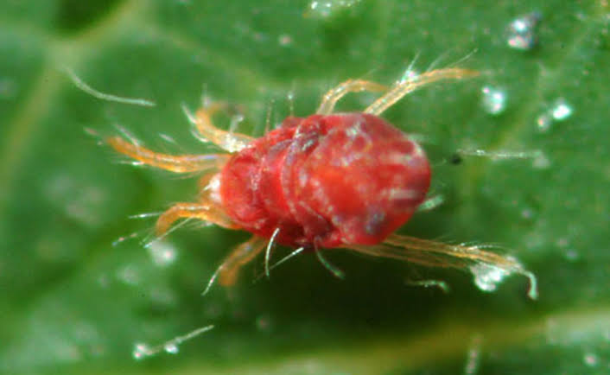
Gambar 2.1. Tungau Merah (Tetranichus urticae Koch)(Sumber: Jatmiko,2019)
Populasi tungau merah dan produksi telur meningkat pada periode kering. Serangan biasanya terjadi pada musim kemarau (bulan juni-agustus). Populasi hama akan menurun selama dan setelah musim hujan. Tungau betina meletakan telur pada permukaan daun bagian bawah dekat tulang daun, tetapi pada populasi tinggi telur diletakan secara acak. Telur akan menetas dalam 2-4 hari dan sekitar 6 hari kemudian akan menjadi dewasa berwarna oranye kemerahan.
Gejala serangan yang ditimbulkan adalah bercak kuning sepanjang tulang daun pada daun bawah dan tengan, kemudian menyebar keseluruh permukaan daun sehingga daun berwarna kemerahan, coklat atau seperti karat. Serangan parah daun akan mengering dan rontok sehingga umbi yang dihasilkan lebih sedikit dan kecil. Pengendalian dengan pemanfaatan musuh alami seperti dari famili Coccinelidae (Stethorus sp., Chilomenes sp., dan Verania sp.) (Saleh, 2016).
    - Kutu perisai (Aonidomytilus albus Watson)
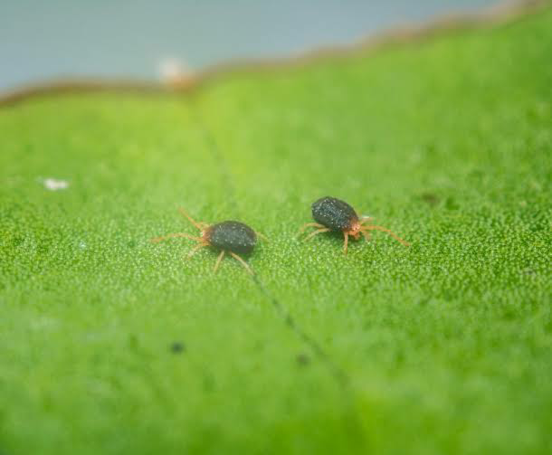
Gambar 2.2.Kutu perisai (Aonidomytilus albus Watson) (Sumber: Sipo,2015)

Kutu perisai merupakan serangga hama yang menyerang daun dan batang tanaman. Serangga jantan memiliki kaki dan sayap yang berkembang sempurna.
Sedangkan serangga betina berbentuk remis dan tertutup. Seekor betina mampu memproduksi sekitar 47 butir telur yang diletakan antara kelenjar kapas dan kutu perisai. Telur tersebut akan menetas dalam 4 hari. Nimfa satu sangat aktif dan menyebar, dalam 11 hari kemudian terjadi proses ganti kulit dan muncul nimfa yang immobile (diam). Setelah 4 hari imago betina muncul dan memulai proses oviposisi dalam 1-2 hari. satu generasi berlangsung dalam 22-25 hari. kutu perisai umumnya menyerang batang. Serangan terparang umumnya terjadi pada musim kemarau.
Gejala serangan yang ditimbulkan adalah daun akan menguning dan rontok. Pada serangan yang parah, sebagian besar batang tertutup oleh kutu perisai sehingga tanaman menjadi kerdil pangkal dan pucuk menjadi mati. Kerugian yang dapat dirasakan adalah berkurangnya bagian batang yang dapat digunakan untuk perbanyakan bibit. Pengendalian yang dapat dilakukan di antaranya kultur teknis yaitu dengan menggunakan bibit yang bebas kutu perisai, memotong atau membakar bagian yang terinfeksi. Secara biologis memanfaatkan musuh alami Chilocrus distigma (Coccinelidae) (Rahayu dkk, 2013).
    - Kutu putih singkong (Phenacoccus manihoti)
Secara umum, Phenacoccus manihoti merupakan hama yang dapat berkembang dengan optimal pada suhu 28ºC, dan tidak mampu berkembang pada suhu rendah minimal 14ºC dan suhu tinggi maksimal 35ºC. P. manihoti merupakan hama yang dominan muncul pada musim kemarau (CABI, 2017, dalam Aditya, 2019). Kutu putih menghasilkan keturunan yang semuanya adalah betina (telitoki) sehingga setiap kutu mampu menghasilkan keturunan.Telur kutu putih berwarna
kekuningan, berbentuk seperti kapsul dan agak lonjong. Panjang tubuh kutu putih berkisar 0,32 mm dan lebar 0,18 mm. Pada kondisi optimal, satu betina mampu menghasilkan telur 200-600 butir (Abduchalek, dkk 2017).
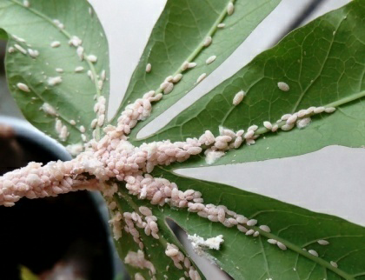
Gambar 2.3.KoloniPhenacoccus manihoti(Sumber: Adriani, 2016)
Kutu putih mengalami stadia instar 1 sampai dengan instar 4. Instar 1 berukuran panjang 0,47 mm dan lebar 0,21 mm. instar 2 berukuran panjang 0,90 mm dan lebar 0,42 mm. instar 3 berukuran panjang 1,25 mm dan lebar 0,61 mm. Imago memiliki ukuran panjang 2,45 mm dan lebar 1,35 mm. Perubahan instar ditandai dengan adanya penambahan ruas tubuh. Imago dan nimfa kutu putih dewasa memiliki tubuh yang berbentuk oval, dan berwarna merah muda. Tubuh ditutupi tepung putih berlilin, bagian mata relatif berkembang, dan tungkai berkembang baik dengan ukuran yang sama. Telur kutu putih berwarna kuning keemasan dan ditutupi oleh kantung telur serta berbentuk oval (Awan, 2018)
    - Uret (Anomala cuprea)
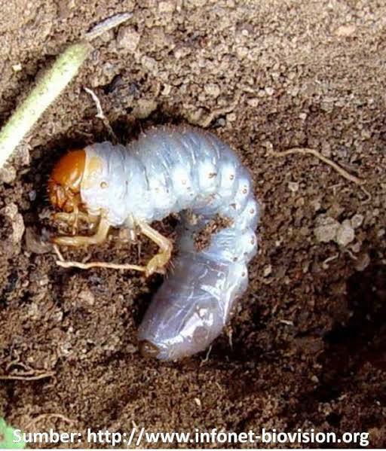
Gambar 2.4.Lundi (Anomala cuprea)(Sumber: Oktari,2013)
Uret merupakan hama yang penyebaran inangnya cukup luas bahkan rumput liar seperti Amaranthus. Larva berwarna putih, besar, gemuk dan badan tembus cahaya. Kepala berwarna coklat dan taring besar. Lundi betina meletakan telur pada lubang kecil. dan cenderung suka bertelur pada bahan organik lembab dan busuk. Satu lubang 3-5 telur per malam.
Telur menetas 7-10 haritergantung suhu dan kelembaban tanah. Ketika telur menetas lundi instar-1 muncul dan memakan akar rumput selama 2 minggu. Kemudian ganti kulit ke instar-2 dan makan sekitar 3 minggu. Kemudian ganti kulit ke instar-3 dan seterusnya. Makan dari pertengahan agustus sampai memasuki tahap pupa (tahap transisi) pada dua minggu pertama bulan juni tahun berikutnya. Imago memakan daun-daunan, dia terbang ke cabang pohon dan semak pada sore hari hingga pukul 21:00 pada pertengahan juni. Perkawinan terjadi pada bulan juli dan berlangsung sampai 2 minggu. Gejala yang ditimbulkan adalah larva yang hidup didalam tanah memakan akar sehingga tanaman menjadi layu dan mati. Pengendalian dapat melalui rotasi tanaman bukan inang untuk menemukan siklus hama, tanam serempak, pemberoan lahan, pembersihan sisa-sisa tanaman dan gulma, mengolah tanah untuk memaparkan lundi dan telur ke arah sinar matahari. Pengendalian biologis dengan jamur metarhizium anisopliae. Pengendalian secara mekanis dengan mengambil uret memasang perangkap (Saleh, 2016).
    - Kutu kebul (Bemisia tabaci Genn.)
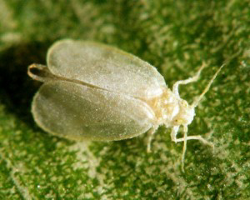
Gambar 2.5. Imago Kutu kebul (Bemisia tabaci Genn.) (Sumber: Gatra, 2011)

Serangga kutu kebul meletakan telur di permukaan bawah daun muda. Telur berwarna kuning bertangkai menyerupai kerucut. Serangga dewasa memepunyai sayap berwarna terang, berukuran kecil dan tidak ditutupi oleh material tepung atau lilin putih. Serangga muda (nimfa) yang baru keluar dari telur berwarna pucat, berbentuk pipih dan bulat seperti telur. Serangga muda dan dewasa menyerang tanaman dengan menghisap cairan daun. Serangan ini tidak menimbulkan kerusakan yang berarti pada tanaman singkong. (Rahayu, dkk, 2013).
    - Rayap (Captotermes spp.)
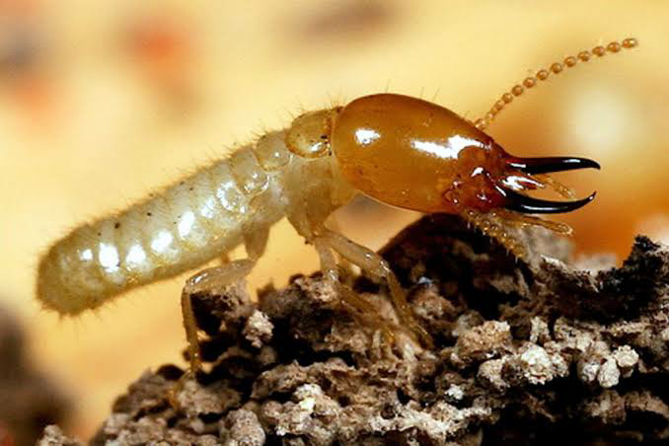
Gambar 2.6. Rayap (Captotermes spp.)(Sumber:Widyartanti, 2020)
Rayap hidup bersarang dalam tanah atau permukaan tanah. Berbagai jenis rayap menyerang batang dan umbi kayu. Rayap dewasa berukuran 4-15 mm, warna bervariasi putih, cokelat dan hitam. Rayap hidup berkoloni, dalam sebuah koloni betina meletakan lima telur. Setelah koloni berkembang, telur diletakan secara tunggal atau dalam dua baris sebanyak 16-24 telur. Nimfa terdiri dari tujuh instar tergantung spesies dan kondisi lingkungan.
Gejala serangan terlihat pada bibit yang baru ditanam. Rayap akan memakan batang bibit singkong sehingga pertumbuhan stek terganggu. Pada singkong tua rayap memakan akar dan masuk kedalam batang sehingga menyebabkan batang menjadi rapuh dan patah. Serangan umumnya terjadi pada musim kemarau. Rayap juga menyerang akar tanaman yang menyebabkan singkong menjadi layu(Rahayu, dkk. 2013).
2. 4 Musuh alami hama tanaman singkong
2. 4. 1. ParasitoidAnagyrus lopezi
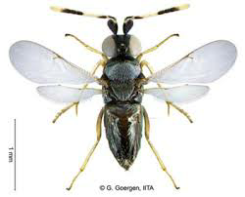
Gambar 2.7. ParasitoidAnagyrus lopezi (Sumber: Roldan,2014)
Anagyrus lopezi merupakan serangga yang berperan sebagai parasitoid. Parasitoid merupakan serangga yang meletakkan telurnya di atau pada tubuh hama, sehingga bersifat parasit. Selain itu, hanya stadia pradewasa saja yang memarasit inang dalam hal ini hama. Sedangkan parasitoid dewasa atau imago parasitoid yang bersayap, terbang bebas dengan memanfaatkan nektar dari tanaman berbunga sebagai makanannya.
Menurut Adriani (2016), A. lopezi merupakan parasitoid soliter, yang hanya meletakkan satu telur di dalam satu tubuh inangnya. Parasitoid A. lopezi secara efektif mampu meletakkan telur pada seluruh stadia instar dan imago P. manihoti.
Selain itu, Parasitoid A. lopezi lebih banyak memarasit nimfa-2, nimfa-3 dan imago yang belum berovizak.
Selain itu, Karyani (2015) melakukan penelitian spesifik inang, yaitu Parasitoid A. lopezi dipaparkan dengan berbagai spesies kutu putih dari Famili Pseudococcidae yaitu Phenacoccus manihoti, Pseudococcus jackbeardly, Paracoccus marginatus, Ferisia virgata. Tetapi, hasil penelitiannya yaitu Parasitoid A. lopezi hanya akan meletakkan telurnya pada kutu putih singkong P. manihoti. Sehingga, A. lopezi berperan sebagai parasitoid spesifik dikarenakan hanya akan meletakkan telurnya di satu inang yaitu spesies hama P. manihoti.
2. 4. 2Predator kumbang (Cryptolaemus montrouzieri)
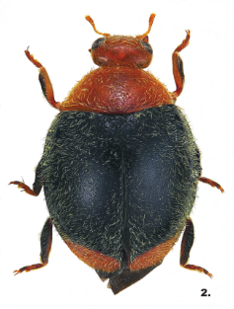
Gambar 2.8.Imago Cryptolaemus montrouzieri (Karsten, 2020)
Predator C. Montrouzieri merupakan musuh alami yang berpotensi untuk dikembangkan. Imago C. Montrouzieri berwarna hitam dengan toraks, kepala, dan ujung abdomen berwarna oranye. Imago betina berukuran panjang 4,49 mm dan lebar 3,02 mm. Sedangkan imago jantan berukuran panjang 4,20 mm dan lebar 2,96. Telur berbentuk lonjong seperti kapsul, berwarna kuning muda transparan dengan ukuran panjang 0,75 mm dan lebar 0,36 mm. Telur ini diletakan pada ovisak kutu putih.
Larva terdiri atas empat instar berbentuk kampodeiform. Larva instar-1 yang baru keluar kepalanya berwarna abu-abu tua dengan tubuh berwarna abu-abu transparan dan belum tertutupi oleh lapisan lilin. Pada fase prapupa, larva tidak begitu aktif, berhenti makan, melekat pada substrat tubuh menyusut dan mengeluarkan cairan berwarna kuning. Pupa berukuran panjang 6,97 mm dan lebar 5,20 mm, berwarna coklat kemerahan dan seluruh tubuh tertutup filamen lilin berwarna putih (Wahyuningsih et al, 2019).
2. 4. 3Predator Sayap Jala Hijau (Chrysopidae)
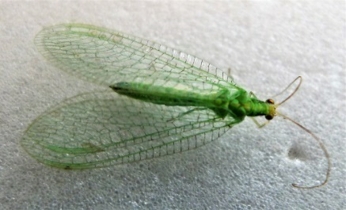
Gambar 2.9.Imago Chrysopidae(Sumber: Hamphshire, 2018)
Larva Chrysopidae memiliki ciri, bagian dorsal berwarna putih, hal ini karena terdapat kotoran yang disimpan pada bagian dorsal setelah memangsa mangsa. Tipe alat mulut sebagai penusuk dan penghisap (haustelata), terdiri dari mandibel yang kokoh berbentuk bulan sabit. Fungsinya untuk merobek mangsa serangga yang bertubuh lunak seperti kutu daun. Mandibel berkembang seperti penjepit besar untuk menyedot cairan tubuh mangsanya. Selain itu, terdapat maksila yang berfungsi sebagai alat bantu mengambil makanan. Antena untuk mendeteksi keberadaan mangsa, terlihat bagian mata majemuk.
Larva Chrysopidae memiliki panjang 12-20 mm, larva yang sangat aktif, memiliki tiga instar, berwarna abu-abu belum berkembang (Mende, dkk 2003; Zhang, dkk
2006, dalam Mawaddah, dkk 2018). Imago yang keluar dari pupa berwarna hijau disebut predator sayap jala. Imago memiliki sayap transparan yang tipis seperti membran dan terdiri dari neuron-neuron yang banyak. Panjang tubuh dan lebar sayap imago betina lebih panjang dari jantan. Imago jantan dan betina dapat dibedakan dari bentu abdomen dan ukurannya. Imago betina mempunyai bakal telur didalam tubuhnya, sedangkan imago jantan mempunyai ujung abdomen yang lebih kecil karena tidak mempunyai bakal telur didalam tubuhnya. Antea imago panjang dengan tipe filiform. Imago tidak terlalu aktif terbang, di lapangan imago mudah di tangkap. Telur cenderung mengalami perubahan warna menjadi coklat muda dan menjadi coklat tua saat akan menetas. Pada ujung apikal telur terdapat lubang kecil yang disebut mikropoli (Bangun, 2014). Telur yang menetas ditandai dengan perubahan warna menjadi putih dan terdapat sobekan pada cangkang telur. Pada saat menetas ukuran telur menentukan panjang larva yang akan menetas, semakin besar ukuran telur maka semakin besar ukuran larva yang akan menetas (Canard M, dkk 1984, dalam Mawaddah, dkk 2018)

BAB III
METODE PENELITIAN
3.1 Tempat dan Waktu Penelitian
Survey akan dilaksanakan pada pertanaman ubi kayu di Kabupaten Bone Bolango, Kecamatan Tilongkabila Yakni Meliputi Desa Iloheluma, Desa Tamboo, Desa Bulotalangi, dan Desa Bongohulawa.Penelitian ini akan dilaksankan selama 3 bulan dari bulan Agustus 2020 sampai November 2020. Identifikasi musuh alami akan dilaksanakan di laboratorium Universitas Ichsan Gorontalo.
3.2 Alat dan Bahan
Bahan yang digunakan dalam penelitian ini adalah tanaman singkong dan alkohol 70%.Sedangkan alat yang digunakan yaitu tabung ependof, wadah plastik, kain kasa, lem perekat, alat tulis, mikroskop stereo, plastik sampeldankamera.
  - Metode Penelitian
Penelitian ini akan menggunakan metode penelitian deskriptif eksploratif dengan teknik observasi lapangan dan koleksi spesimen. Teknik observasi lapangan bertujuan untuk menentukan lokasi pengamatan dan pengambilan sampel. Koleksi spesimen digunakan untuk keperluan identifikasi musuh alami.
  - Penentuan Lokasi Pengamatan
Penentuan lokasi akan dilaksanakan pada Bulan Agustus 2020. Lahan pertanaman singkong yang akan menjadi tempat penelitian yaitu lahan pertanaman singkong milik petani di beberapa Desa yang terdapat di Kecamatan Tilongkabila yakni Desa Iloheluma, Desa Tamboo, Desa Bulotalangi dan Desa BongoHulawa. Pengambilan data awal meliputi, jumlah luas lahan tanaman singkong, jarak
tanaman, umur tanaman, dan varietas tanaman yang digunakan. Selanjutnya masing-masing ditentukan titik pengambilan sampel dengan ukuran luas setiap titik lokasi/pertanaman ubi kayu adalah 1 are.
  - Cara Pengambilan Sampel
Pengambilan sampel menggunakan simple random sampling yaitu diambil 20% dari total keseluruhan tanaman per lahan, atau sampel diambil dari satu petak lahan dan ditentukan lima area tanaman. Masing-masing area diwakili 5 tanaman dengan menggunakan pola diagonal, sehingga didapatkan sekurang-kurangnya 25 sampel tanaman dalam 1 lahan pengamatan. Hal ini sesuai dengan rumus pengambilan sampel Slovin (Ellen, 2017).
  - Pengambilan SampelMusuh Alami Pada Tanaman Singkong
Pengambilan musuh alami dilakukan satu kali pada tiap titik lokasi pengamatan dengan cara menangkap langsung musuh alami yang terlihat mulai dari bawah daun, batang, hingga pucuk. dilakukan pengumpulkan telur, stadia nimfa dan imago dari musuh alami. Tahap selanjutnya yaitu, imago dimasukkan kedalam plastik sampel. Sampel plastik tersebut diberi label sesuai dengan waktu dan tempat pengambilan. Beberapa sampel dikoleksi kedalam tabung ependof yang berisi alkohol 75% untuk selanjutnya akan dilakukan identifikasi di Laboratorium Pertanian Terpadu Universitas Ichsan Gorontalo.
Sedangkan pengambilan musuh alami yang tidak terlihat, yaitu dengan cara diambil kelompok hama yang terdapat pada tanaman sampel. Misalnya jika terdapat kelompok hama kutu putih pada daun singkong (diduga terdapat pupa parasitoid), maka diambil beserta daunnya dan dimasukkan kedalam wadah yang
bagian atasnya terdapat kain kasa atau kurungan kecil. Setelah itu diamati selama seminggu, jika terdapat parasitoid dalam kurungan kecil tersebut selanjutnya diidentifikasi di laboratorium Pertanian Terpadu Universitas Ichsan Gorontalo.
  - Sortasi Dan Indentifikasi Musuh Alami
Sortasi yaitu dipisahkan musuh alami yang ditemukan sesuai ordo, selanjutnya dihitung jumlahnya sesuai dengan nomor sampel dan waktu pengambilan.Selanjutnyadilakukan identifikasi hingga famili, jika memungkinkan hingga spesies dengan menggunakan buku kunci identifikasi Kalshoven (1981) dan Buku Kunci Determinasi Serangga Cristina & Sri Suharni (1991) Data yang diperoleh diolah dalam perangkat Microsoft Excel dan dibuat tabulasi.
BAB IV
HASIL DAN PEMBAHASAN
- Kondisi Lahan
Lahan penelitian didesa Iloheluma, desa Tamboo dan desa Bulontalangi memiliki luas lahan keseluruhan 1 hektar sedangkan didesa Bongohulawa memiliki luas lahan ½ hektar, dengan umur tanaman yang terdapat di desa Iloheluma, desa tamboo dan desa Bulontalangi sekitar 5 bulan dan umur tanaman di desa Bongohulawa 3 bulan kemudian varietas tanaman singkong yang digunakan di setiap desa adalah singkong mentega. Disekitar areal pertanaman singkong terdapat beberapa jenis tanaman yaitu pohon manga, pohon kelapa, pohon pisang dan pohon papaya.
- Musuh Alami Pada Tanaman Singkong
Berdasarkan hasil penelitian jenis-jenis musuh alami yang ditemukan selama pengambilan sampel terdapat beberapa predator dan parasitoid pada tanaman singkong di Desa Iloheluma, Desa Bongo Hulawa, Desa Tamboo, Desa Bulotalangi Kec. Tilongkabila Kab. Bone Bolango. Jenis musuh alami baik predator maupun parasitoid yang tertangkap pada setiap desa terdiri dari9 Ordo dan 11 famili jenis musuh alami yaitu Ordo Hemiptera (Famili Paracoccus marginatus) Ordo Hymenoptera (Famili Anagrus lopezi, Famili Mutilidae) Ordo Mantodea (Famili belalang mantis) Ordo Araneae (Famili Arachnida) Ordo Coleoptera (Famili Scarabidae) Ordo Blattodea (Famili Blattidea) Ordo nezara viridula (Pentatomidae) Ordo Orthoptera (Famili Akrididae) Ordo Lepidoptera (Famili Noctuidae)
Dari hasil penelitian menunjukan bahwa musuh alami pada tanaman singkong di desa Iloheluma terdapat433 individu yang termasuk ke dalam 8 famili dan terdapat 612 individu yang termasuk ke dalam 7famili predator dan parasitoid di desa Bongohulawa kemudian di desa Tamboo terdapat 491 individu yang termasuk ke dalam 8 famili predator sedangkan di desa bulotalangi terdapat 811 individu yang termasuk ke dalam 12 famili predator.
4.1 Tabel Jumlah dan Jenis Musuh Alami Tanaman Singkong Yang Tertangkap Di Desa Iloheluma
Ordo | Famili | Pengamatan (Jumlah)
Ordo | Famili | 1 | 2 | 3 | 4 |  | Total
Hymenoptera | Anagrus lopezi | 3 | 7 | 10 | 17 | 37 | 37
Hemiptera | Paracocus marginatus | 2 | 8 | 12 | 6 | 28 | 28
Mantodea | belalang mantis | 15 | 18 | 22 | 12 | 67 | 67
Arachnida | Araneidae | 9 | 12 | 19 | 24 | 64 | 64
coleoptera | Scarabidae | 1 | 9 | 14 | 10 | 34 | 34
coleoptera | Scarabidae | 10 | 14 | 20 | 27 | 71 | 71
blattodea | blattidae | 8 | 12 | 18 | 13 | 51 | 51
nezara viridula | Pentatomidae | 13 | 17 | 23 | 28 | 81 | 81
 |  |  |  |  |  |  | 433

Tabel di atas menujukan bahawa jumlah individu dari desa iloheluma adalah 433 terdiri dari 8 famili.

4.2 Tabel Jumlah dan Jenis Musuh Alami Tnaman Singkong Yang Tertangkap Di Desa Bongo hulawa
Ordo | Famili | Pengamatan (Jumlah)
Ordo | Famili | 1 | 2 | 3 | 4 | Total
Mantodea | belalang mantis | 21 | 16 | 30 | 20 | 87
 | prasitoid | 17 | 0 | 0 | o | 17
coleoptera | Scarabidae | 15 | 11 | 23 | 30 | 79
coleoptera | Scarabidae | 19 | 9 | 40 | 23 | 91
orthopera | Akrididae | 12 | 8 | 25 | 18 | 63
Arachnida | Araneidae | 13 | 17 | 21 | 14 | 65
lepidoptera | noctuidae | 20 | 27 | 32 | 26 | 105
Arachnida | Araneidae | 22 | 30 | 36 | 17 | 105
 |  |  |  |  |  | 612

Berdasarkan Tabel 4.2 jumlah individu dari desa bongo hulawa adalah 612 terdiri dari 7 famili dan 1 parasitoid dengan jumlah individu 17
4.3Tabel Jmlah dan Jenis Musuh Alami Tanaman Singkong Yang Tertangkap Di Desa Tamboo
Ordo | Famili | Pengamatan (Jumlah)
Ordo | Famili | 1 | 2 | 3 | 4 | Total
nezara viridula | Pentatomidae | 10 | 9 | 17 | 25 | 61
Tettigoniidae | Belalang Pedang | 10 | 10 | 14 | 27 | 61
Arachnida | Araneidae | 7 | 10 | 27 | 30 | 74
 | Araneidae | 13 | 16 | 25 | 24 | 78
 | Parasitoid | 12 | 0 | 0 | 0 | 12
coleoptera | Scarabidae | 7 | 13 | 20 | 28 | 68
coleoptera | Scarabidae | 5 | 9 | 22 | 25 | 61
orthopera | Akrididae | 9 | 11 | 26 | 30 | 76
 |  |  |  |  |  | 491

Berdasarkan Tabel 4.3 jumlah individu dari desa tamboo adalah 491 terdiri dari 7 famili dan 1 parasitoid dengan jumlah 12.
4.4 Tabel Jumlah Dan Jenis Musu Alami Tanaman Singkong Yang Tertangkap Di Desa Bulotalangi
Ordo |  | Famili |  | Pengamatan (Jumlah)
 |  |  |  | 1 | 2 | 3 | 4 | Total
Arachnida |  | Araneidae |  | 15 | 18 | 13 | 27 | 73
orthopera |  | Akrididae |  | 8 | 11 | 28 | 21 | 68
lepidoptera |  | noctuidae |  | 6 | 4 | 10 | 21 | 41
hymenoptera |  | mutilidae |  | 12 | 7 | 19 | 26 | 64
coleoptera |  | Scarabidae |  | 17 | 10 | 25 | 22 | 74
coleoptera |  | Scarabidae |  | 13 | 15 | 21 | 25 | 74
 |  | Ferisa virgata |  | 5 | 10 | 10 | 12 | 37
 |  | Pseudococcus jackbearly |  | 2 | 7 | 9 | 11 | 29
 |  | paracoccus marginatus |  | 200 | 26 | 30 | 36 | 292
 |  | ovizak (katong telur) |  | 5 | 10 | 10 | 10 | 35
Mantodea |  | belalang mantis |  | 6 | 8 | 10 | 18 | 42
 | telur laba-laba putih |  |  | 5 | 3 | 3 | 6 | 17
 |  |  |  |  |  |  |  | 846

Berdasarkan Tabel 4.4 Jumlah individu Dari desa Bulotalangi adalah 846 dari 12 famili.
Pada Tabel 4.1.42.43 4.4 di atas menunjukan bahwa pengambilan sampel secara langsung di tanaman singkong ada 4 lahan milik pak ramli,pak musa,pak iko,pak usman tidak mememakai perangkap tapi menangkap secara langsung di peroleh beberapa ordo dan famili. Individu dari family araneidae meruapakan jenis musuh alami yang paling banyak di temukan dengan jumlah individu 383.
Berdasarkan Tabel 41.42.43.44 dapat di lihat ciri-ciri dari famili musuh alami tersebut sebagai berikut :
- Famili Anagyrus lopezi
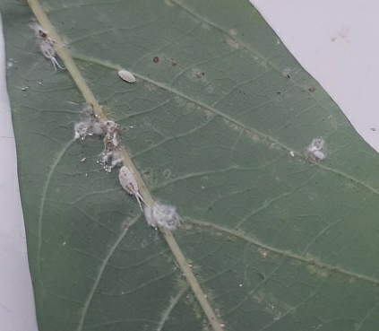
Gambar 4.10 Famili Anagyrus lopezi
Adapun klasifikasi menurut (_{Godfay1986}), adlah :
Kerajaan : Animalia
Devisi : Arthropoda
Kelas : Isecta
Ordo : Hymenoptera
Famili : Anagyrus Lopezi
Berdasarkan hasil pengamatan famili anagyrus lopezi fase perkembangan atau instar inang dengan menggunakan nimfa instar-3 sebagai inang dan pada suhu 27 C, masa perkembangan pradewasa sejak telur hingga imago muncul memerlukan waktu 18 hari. Perkembangan pradewasa A. lopezi 19, 17, 16, dan 15 hari berturut-turut paada nimfa instar-1, -2, -3, dan -4. Suhu ruang pemeliharaan juga dapat memengaruhi masa perkembangan pradewasa.
Berdasarkan teori (Godfay 1986) secar morfologi anagyrus lopezi muncul dari kutu putih nimfa instar-3 terdiri atas 82% betina, sedangkan yang berasal dari
instar-2 semuanya jantan. Umumnya parasitoid memilih inang yang berukuran kecil untuk peletakan telur bakal jantan sementara inang yang berukuran besar untuk terlur bakal betina.
- Paracocus Marginatus
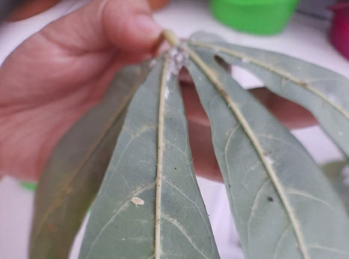
Gambar 4.11 Paracocus Marginatus
Adapun klasifikasi Miller (2002) adalah sebagai berikut:
Kerajaan : Anemalia
Filum : Anthropoda
Kelas : Insecta
Ordo : Hemiptera
Famili : Coccoidae
Berdasarkan hasil pengamatan famili paracocus marginatus terdiri dari stadium telur, stadium nimfa yang terdiri dari instar kedua, instar keempat berupa pupa , kemudian stadium imago yang memiliki spasang sayap. Indifidu betina memiliki warna tubuh kuning sedangkan individu jantan memiliki tubuh yang berwarna merah muda, namun terkadang kuning. Setiap pergantian stadium serngga di tandai dengan pergantian kulit.
Menurut Miller (2002) secara morfologi paracocus marginatus di letakan pad bagian bawah permukaan tanaman setelah meletakan telur yang pertama imago paracocus marginatus akan maju beberapa langkah dan proses peletakan telur berikutnya segera di mulai. Telur di letakan di sisi telur terdahulu, sehingga letak telur berjejer sepanjang tangkai dan tulang daun. Pada pengamatan perkembangan stadium telur P. marginatus pada tanaman pepeya, diperoleh rata-rata lama stadium telur.Telur akan menetas dalam waktu 10 hari setelah di letakan keadaaan lingkungan dapat mempengaruhi lama stadium telur terutama suhu.
- Famili Belalanng Mantis
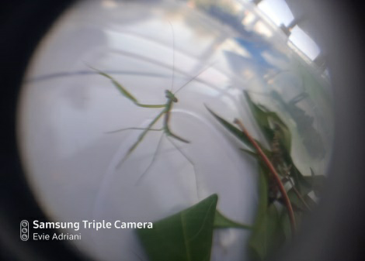
Gambar 4.12 Famili Belalanng Mantis
Adapun klasifikasi Bio-edu(2016) adalah sebagai berikut:
Kerajaan : Anemalia
Filum : Arthopoda
Kelas : Insecta
Ordo : Mantodea
Famili : Belalang mantis
Famil belalang mantis ini memiliki ciri-ciri tubuh besar dan memanjang berwarna coklat muda, antenna pendek, protoraks panjang, femur di lengkapai dengan duri-duri, tungkai depan yang panjang dan kuat berfungsi untuk menangkap mangsa. Belalang ini mempunyai kemampuan menyamar menyerupai ranting kayu, daun dan bunga.
Berdasarkan teori bio-edu (2016), secara morfologi belalang sembah memiliki bentuk tubuh yang ramping .panjang seluruh tubuh dari bagian caput sampai ujung abdomen 85 mm. Pada bagian caput terdapat sepang antenna, dengan tipe antenna berbentuk filiform (antenna dari pangkal sampai ujung seragam seperti benang). Mata berbentuk hipoknatus (vertical).
Pada bagian toraks (bagian tubuh di belakang dada) belalang ini terdiri dari 8 ruas. Protoraksnya panjang dengan ukurannya 68 mm, tungkai kedu ukurannya 64 mm, dan dan tungkai ketiga ukuranya 72 mm dengan tipe tungkai raptorial.
Belalang unik ini memiliki dua pasang sayap yang terdiri dari sayap belakang 44 mm. Kebanyakan belalang sembah dewasa meiliki sayap.Belalang jantan biasanya dapat terbang dengan sayanya sedangkan belalang betina biasanya tidak dapat terbang.

- Famili Araneidae
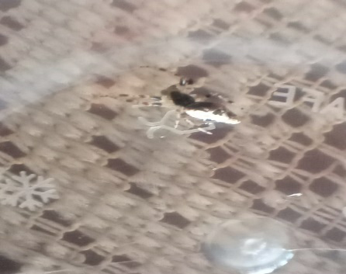
Gambar 4.13 Araneidae
Adapun klasifikasi Simon(1895) adalah sebagai berikut:
Kerajaan : Anemalia
Filum : Arthropoda
Kelas : Arachinda
Ordo : Araneae
Famili : Araneidae
Merupakan laba-laba yang mempunyai tanduk pada tubuhnya biasa di kenal spiky spider, jenis ini merupakan laba-laba pembuatan sarang , sarang biasanya di letakan diatantara dedaunan dan menunggu mangsanya di sekitae sarangnya (tidak aktif berburu).
Simon, 1895, araneidae ini hanya terdapat 11 jenis yang telah di ketahui yang terbesar di seluruh dunia. Tubuhnya unik berbentuk bulat dan di juluki juga dengan ladybug spider warna tubuh dominan polos dan tidak terdapat corak, panjang tubuh antara 3-7 mm, kaki berwarna hitam dan chelicera kecil tidak tajam
- Famili Scarabidae
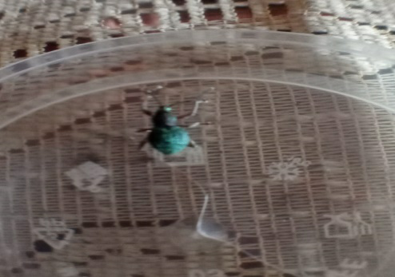
Gambar 4.14Scarabidae
Adapun klasifikasi Johson (2005) adalah sebagai berikut:
Kerajaan : Anemalia
Filum : Arthropoda
Kelas : Insecta
Ordo : Coleoptera
Famili : Scarabidae
Famili ini yang di temukan memiliki warna hitam polos, hitam yang miliki spot hitam, serangga ini memiliki bentuk seperti setengah bola dan oval dan serangga ini memiliki warna khusus larva coccinellid berbentuk lonjong. Pupa sebagian atau seluruhnya di tutupi oleh kutikula larva terakhir. Dan serangga dewasa makan makanan yang sama seperti larva.
Menurut johson (2005), serangga ini berwarna hijau, biru, atau hitam-terutama di sisi ventral tubuh dan pada permukaan dorsal abdomen, bertubuh keras dan biasanya memiliki bentuk yang khas.Serangga ini berjalan atau terbang dengan cepat dan seringkali sulit untuk menangkap serangga ini.
- Famili Blattidae
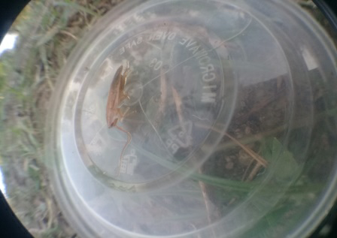
Gambar 4.15 Blattidae
Adapun klasifikasi Amir(2002) adalah sebagai berikut:
Kerajaan : Anemalia
Filum : Arthropoda
Kelas : Insecta
Ordo : Blattodea
Famili : Blattidae
Berdasarkan famili blattidae ukuran tubuh Micraspis discolor dan tida ada jalur tibia pada semua kaki. Elytral epipleura lebar, cekung dan menurun keluar.Warana tubunya berwarna coklat muda. Badan umumnya kekar dan mengalami pengerasan (sklerotisasi) pada hamper seluruh permukaan badannya. Sebagian besar sebagai predator, memangsa hama fase telur dewasa, larva biasaanya lebih rakus dari dewasa . Biasanya menyerang daun dengan meninggalkan mesofil daun dan lubang (jendela-jendela kecil), setengah daun-daun rusak kemungkinan akan menyerang tangkai daun.
Menurut (Amir,2002) ukuran micraspis vincta 0,5 cm, Tubuhnya berwarna oranye dan mempunyai garis hitam berbentuk bulan sabit. Kumbang sabit (Micraspis vincta) berperan sebagai predator wereng Micraspis vincta adalah coccinellidae predator untuk kutu daun, kutu sisik dan serangga kecil lainnya. Bagian tubuhhnya terdiri atas antenna, kepala, thorax, abdomen dan kaki.
- Famili Pentatomidae
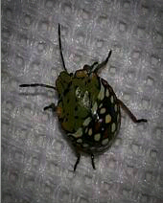
Gambar 4.16 Pentatomidae
Adapun klasifikasi Wilis (1982) adalah sebagai berikut:
Kerajaan : Anemalia
Filum : Arthropoda
Kelas : Insecta
Ordo : Hemiptera
Famili : Pentatomidae
Famili nimfa kepik hijau berwarna hijau pucat, ukurannya lebih kecil bila di bandingkan dengan ukuran imago Nezara virdula, berkisar antara 8-12 mm dengan rata-rata 10 mm. Antena berwarna agak kemerah-merahan, mata berwarna merah gelap. Ocelus berwarna merah cerah dengan pengisap polong yang unik karena pada bagian tubuh arah dorsal terdapat garis yang menghubungkan kedua pangkal sayap.Warna garis tersebut ada tiga macam yaitu merah, merah muda, dan putih. Dengan ukuran imago jantan berkisar anatara 08,00-900 mm dan betina berkisar antara 09,00-10,00 mm, telur di letakan secara berkelompok membentuk barisan.
Menurut Willis (1982) ukuran nimfa instar dua adalah 2,2 mm. Nimfa instar dua memiliki antaean dan tungkai berwarna kehitaman, kepala yang lebar dan panjang, serta mata berwarna merah. Abdomennya berwarna kemerahan dengan bercak-bercak hitam.
- Famili Acrididae
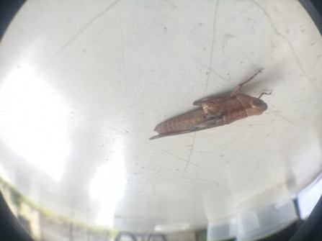
Gamabar 4.17 Acrididae
Adapun klasifikasi Sugiato (2018) adalah sebagai berikut:
Kerajaan : Anemalia
Filum : Arthropoda
Kelas : Insecta
Ordo : Orthopera
Famili : Acrididae
Hewan ini memiliki dua antenna bagian kepala yang jauh lebih pendek dari bentuk tubuh dan belelnang ini juga memiliki femur belakang yang panjang dan kuat sehingga dapat melompat dengan baik , dan bahkan juga memiliki kebiasaan-kebiasaan mengeluarkan suara pada malam hari. Tubuh bellang terdiri dari 3 bagian uatama, yaitu kepala dada (thorax) dan perut (abdomen.)Belalang ini juga memiliki enam 6 kaki bersendi, 2 pandang sayap, dan 2 antena.Kaki belalang yang panjang digunakan untuk melompat sedangkan kaki dengan yang pendek digunakan untuk berjalan.Meskipun tidak memiliki telinga, belalang dapat mendengar.
Menurut (Sugiarto,2018) belalang tersbar luas di semua system ekologi dengan kepentingan ekonomi yang signifikan karena perannya yang merusak bagi hampir semua jenis vegetasi hijau belalang ini tidak Nampak karena jumlahnya yang sedikit.
- Famili Noctuidae
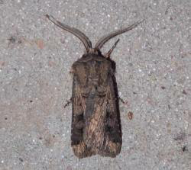
Gambar 4.18 Noctuidae

Adapun klasifikasi Odum (1971) adalah sebagai berikut:
Kerajaan : Anemalia
Filum : Arthopoda
Kelas : Insecta
Ordo : Lepidoptera
Famili : Noctuidae
Serangga karnivora/musuh alami yang terdir atas predator dan parasitoid umumnya dari ordo Orthoptera, Coleopteran, dan Odonata dari ordo Hymenoptera familinya adalah Formicidae dan ordo Coloptera dengan family Carabidae dan Cccinelidae merupakan predator yang _{umum} di jumpai pada pertanaman padi.
Menurut (Odum 1971) serangga ini sangat berguna dalam proses haringan makanan yang ada dan juga serangga ini membantu menguraikan bahan orrganik yang ada, hasil urainnya dimanfaatkan oleh tanaman.
- Famili Mutilidae
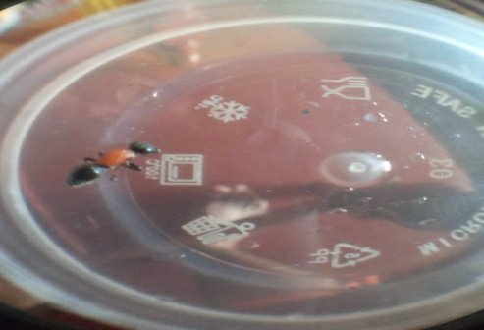
Gambar 4.19 Mutilidae

Adapun klasifikasi Boro DJ (1992) adalah sebagai berikut:
Kerajaan : Anemalia
Filum : Arthropoda
Kelas : Insecta
Ordo : Hymenoptera
Famili : Mutilidae
Baerdasrkan famili Mutilidae memiliki empat sayap tipis. Sayap belankang lebih kecil dri pada sayap depan dan mempunyai satu deret kait-kait kecil pada tepi anterior sayap. Sayap secara relatif mengandung beberapa rangka sayap, beberpa bentuk yang kecil tidak terdapat rangaka sayap sama sekali. Bagian-bagian mulut mandibular, tetapi kebanyakan, terutama lebih-lebih, labium dan maksila membentuk satu struktur seperti lidah melalaui alat itu makanan cairan d ambil.
Menurut Boror DJ, (1992.) sungut-sungut hymenoptera beragam bentuknya, jumlah ruas-ruas, dan lokasih pada muka. Pada apocrita, jumlah ruas-ruas sungut dan dalam beberapa hal, bentuk sungut dapat berbeda pada dua jenis kelamin.Pada kebenyakan acleata yang jantan mempunyai 13 ruas sungut dan yang betina memiliki 12.Pada semut sungut dengan sangat jelas bersiku pada ratu dan pekerja dari pada jantan.

BAB V
KESIMPULAN DAN SARAN
5.1 Kesimpulan
Jenis musuh alami pada tanaman singkong di Kecamatan TilongKabila Kabupaten Bone Bolango Provinsi Gorontalo yang tertangkap di desa iloheluma yaitu 6 ordo dan 7 famili dan 1 kelas arachinida. Di desa Bongo hulawa terdpat 4 ordo dan 5 famili sedangkan di desa Tamboo yang terdapat musuh alami pada tanaman singgkong yaitu 5 ordo dan 5 famili dan di desa Bulotalangi 6 ordo dan 6 famili.
5.2 Saran
Perlu dilakukan penelitian lebih lanjut mengenai spesies apa saja terdapat dalam famili yang telah didapatkan berfungsi sebagai predator dan parasitoid

DAFTAR PUSTAKA
Abduchalek B., Rauf A. Pudjianto. 2017. Kutu Putih Singkong, Phenacoccus manihoti Matile-Ferrero (Hemiptera: Pseudococcidae): Persebaran Geografi Di Pulau Jawa Dan Rintisan Pengendalian Hayati.Jurnal Hama Penyakit Tanaman Tropika. Vol 17, No.1: 1-8
Aditya. 2019. Penyebaran Dan Tingkat Serangan Hama Kutu Putih (Phenacoccus manihoti Matile-Fererro) Ubikayu (Manihot esculenta Crantz) Di Kabupaten Bonebolango. Skripsi. Jurusan Agroteknologi. Fakultas Pertanian. Universitas Ichsan Gorontalo.
Adriani E., Rauf A. Pudjianto. 2017. Laju Enkapsulasi Parasitoid Anagyrus lopezi (De Santis) (Hymenoptera: Encyrtidae) oleh Kutu Putih Singkong, Phenacoccusmanihoti Matile-Ferrero (Hemiptera: Pseudococcidae):JurnalEntomologi Indonesia. Vol 13, No.3. Hal: 147-155.
Ambarwati A. 2019. Nusantara Dalam Piringku. Gramedia Pustaka Utama. Jakarta.
Awan H. 2018. Distribusi Dan Karakteristik Hama Kutu Putih Ubikayu Di Pulau Lombok.Jurnal Ilmiah.
Bangun, F Yosi. 2014. Potensi Plesiochrysa ramburi Schneider (Neuroptera: Chrysopidae) Sebagai Agen Pengendali Hayati Tetranychus kanzawai Kishida Pada Tanaman Ubikayu.Institut Pertanian Bogor.
Ellen S. 2017. Slovin’s Formula Sampling Techniques. https://sciencing.com/slovin-formula-sampling-techniques-5475547.html [11 Agustus 2020]
Gail H. 2018. File:Green Lacewing. Chrysopidae (43190034884).jpg. https:// commons.wikimedia.org/wiki/File:Green_Lacewing._Chrysopidae_(43190034884).jpg.
Hidayat S, Rodame M. N. 2015. Kitab Tumbuhan Obat. Agriflo. Jakarta.
Ismiatun. 2007. Kudapan Berbahan Singkong. Tiara Aksa.Yogyakarta.
Karsten Sund. 2020. Notes On Norwegian Coleoptera 6- Scientific Figure On Researchgate:https://www.researchgate.net/figure/Cryptolaemus-montrouzieri- mulsant -1853-from Oslo Norway Photo Karsten Sund_fig2238781157. Diakses 15 Agustus 2020.
Karyani R.D., Rauf A., Maryana N. 2015. Pengujian Kekhususan Inang Parasitoid Anagyrus lopezi (De Santis) (Hymenoptera: Encyrtidae), Pada Empat Spesies
Kutu Putih yang Berasosiasi Dengan Tanaman Singkong.Jurnal Entomologi Indonesia.Vol. 13.No. 1. Hal: 30-39.
Maharani J.S., Rauf A., Maryana N. 2019.Masa Hidup Imago, Progeni, Dan Kemampuan Parasitisasi Anagyrus Lopezi (De Santis) (Hymenoptera: Encyrtidae), Parasitoid Kutu Putih Singkong.Jurnal Entomologi Indonesia.Vol. 16.No. 3. Hal: 138-150.
Marwoto.Suharsono.2008. Strategi Dan Komponen Teknologi Pengendalian Ulat Grayak (Spodoptera Litura Fabricus) Pada Tanaman Kedelai. Jurnal Litbang Pertanian, 27 (4): 131-136
Mawaddah R. Supeno B. Haryanto H. 2018. Keragaman Serangga Predator Hama Kutu Putih (Phenacoccus manihoti) Pada Tanaman Ubi Kayu (Manihot esculenta CRANTZ) Di Lombik Utara. Jurnal Crop.Agro. 2018. http://eprints.unram.ac.id/8073/1/JURNAL.pdf
Mudjiono G. 2013. Pengelolaan Hama Terpadu: Konsep, Taktik, Strategi, Penyusunan Program PHT, Dan Implementasinya.Universitas Brawijaya Press.
Oktarina G.R. 2015.Status Resustensi Hama Ulat Grayak (Spodoptera Litura F) Asal Karangploso Malang Terhadap Insektisida Sintetis Abamektin.Skripsi. Pendidikan Biologi Fakultas Keguruan Dan Ilmu Pendidikan. Universitas Jember. Desember 2015.http://repository.unej.ac.id/handle/
Rukmana R. 1997.Ubi Kayu, Budi Daya Dan Pascapanen. Kanisius. Yogyakarta
Saleh N, Taufiq A, Widodo Y, Sundari T, Gusyana D, Ricardo P.R, Suseno S. 2016. Pedoman Budi Daya Ubi Kayu Indonesia.IAARD Press. Badan Penelitian Dan Pengembangan Pertanian. Jakarta
Setiawan C.W., Santoso S. 2019. Kelimpahan Bilogi, Dan Kemampuan Pemangsa Oligota Sp. (Coleoptera: Staphylinidae), Kumbang Predator Tungau Pada Tanaman Ubikayu. Jurnal Agrovigor 12 (1): 1-7 2019. Departemen Proteksi Tanaman. Fakultas Pertanian. Institut Pertanian Bogor.
Trisyono A. Y. 2019. Insektisida Pengganggu Pertumbuhan Dan Perkembangan Serangga.UGM Press.Yogyakarta.
Wahyuningsih E., Rauf A., Santoso S. 2019. Biologi, Neraca Hayati, Dan Pemangsaan Cryptolaemus Montrouzieri Mulsant (Coleoptera: Coccinellidae) Pada Paracoccus marginatus Williams & Granara de Willink (Hemiptera: Pseudococcidae).Jurnal Entomologi Indonesia. Departemen Proteksi Tanaman. Fakultas Pertanian. Institut Pertanian Bogor. Maret 2019, Vol. 16, No. 1, 18-28

LAMPIRAN
Lampiran 1: Data Musuh Alami Pada Pertanaman Singkong
- Musuh alami yang terdapat di Desa Iloheluma
Ordo | Famili | Pengamatan (Jumlah) |  |  |  | Total
Ordo | Famili | 1 | 2 | 3 | 4 | Total | Total
Hymenoptera | Anagrus lopezi | 3 | 7 | 10 | 17 | 37 | 37
Hemiptera | Paracocus marginatus | 2 | 8 | 12 | 6 | 28 | 28
Mantodea | belalang mantis | 15 | 18 | 22 | 12 | 67 | 67
Arachnida | Araneidae | 9 | 12 | 19 | 24 | 64 | 64
coleoptera | Scarabidae | 1 | 9 | 14 | 10 | 34 | 34
coleoptera | Scarabidae | 10 | 14 | 20 | 27 | 71 | 71
blattodea | Blattidae | 8 | 12 | 18 | 13 | 51 | 51
nezara viridula | Pentatomidae | 13 | 17 | 23 | 28 | 81 | 81
 |  |  |  |  |  |  | 433

- Data Musuh Alami yang terdapat di Desa Bongo Hulawa
Ordo | Famili | Pengamatan (Jumlah)
Ordo | Famili | 1 | 2 | 3 | 4 | Total
Mantodea | belalang mantis | 21 | 16 | 30 | 20 | 87
 | prasitoid | 17 | 0 | 0 | o | 17
coleoptera | Scarabidae | 15 | 11 | 23 | 30 | 79
coleoptera | Scarabidae | 19 | 9 | 40 | 23 | 91
orthopera | Acrididae | 12 | 8 | 25 | 18 | 63
Arachnida | Araneidae | 13 | 17 | 21 | 14 | 65
lepidoptera | noctuidae | 20 | 27 | 32 | 26 | 105
Arachnida | Araneidae | 22 | 30 | 36 | 17 | 105
 |  |  |  |  |  | 612

- Data Musuh Alami yang terdapat di Desa Tamboo
Ordo | Famili | Pengamatan (Jumlah)
Ordo | Famili | 1 | 2 | 3 | 4 | Total
nezara viridula | Pentatomidae | 10 | 9 | 17 | 25 | 61
Tettigoniidae | Belalang Pedang | 10 | 10 | 14 | 27 | 61
Arachnida | Araneidae | 7 | 10 | 27 | 30 | 74
 | Aranedae | 13 | 16 | 25 | 24 | 78
 | Parasitoid | 12 | 0 | 0 | 0 | 12
coleoptera | Scarabidae | 7 | 13 | 20 | 28 | 68
coleoptera | Scarabidae | 5 | 9 | 22 | 25 | 61
orthopera | Akrididae | 9 | 11 | 26 | 30 | 76
 |  |  |  |  |  | 491

- Data Musuh Alami yang terdapat di Desa Bulotalangi
Ordo |  | Famili |  | Pengamatan (Jumlah)
 |  |  |  | 1 | 2 | 3 | 4 | Total
Arachnida |  | Araneidae |  | 15 | 18 | 13 | 27 | 73
orthopera |  | Akrididae |  | 8 | 11 | 28 | 21 | 68
lepidoptera |  | noctuidae |  | 6 | 4 | 10 | 21 | 41
hymenoptera |  | mutilidae |  | 12 | 7 | 19 | 26 | 64
coleoptera |  | Scarabidae |  | 17 | 10 | 25 | 22 | 74
coleoptera |  | Scarabidae |  | 13 | 15 | 21 | 25 | 74
 |  | Ferlsia virgata |  | 5 | 10 | 10 | 12 | 37
 |  | Pseudococcus jackbearly |  | 2 | 7 | 9 | 11 | 29
 |  | paracoccus marginatus |  | ## | 26 | 30 | 36 | 292
 |  | ovizak (katong telur)
Mantodea |  | belalang mantis |  | 6 | 8 | 10 | 18 | 42
 |  | telur laba-laba putih |  | 5 | 3 | 3 | 6 | 17
 |  |  |  |  |  |  |  | 811

Lampiran 2: Dokumentasi Penelitian
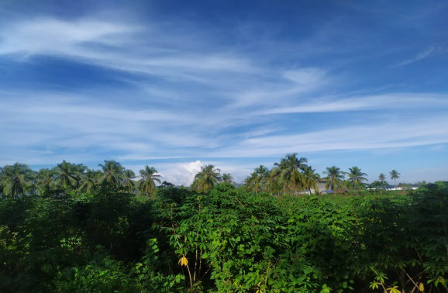
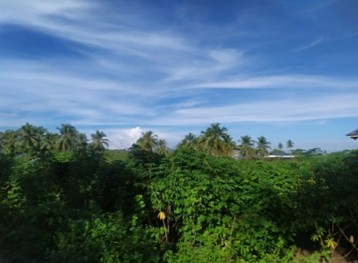
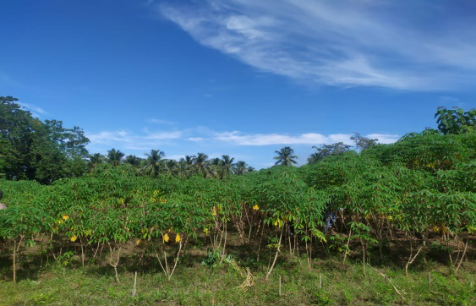
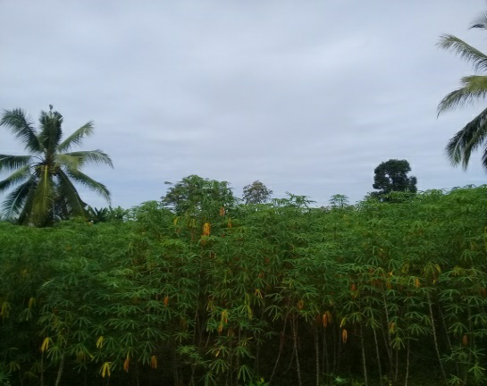
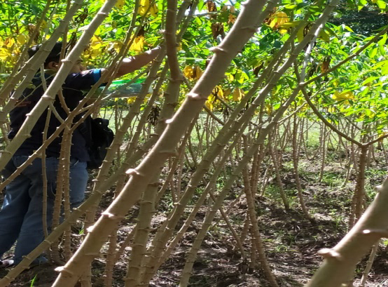

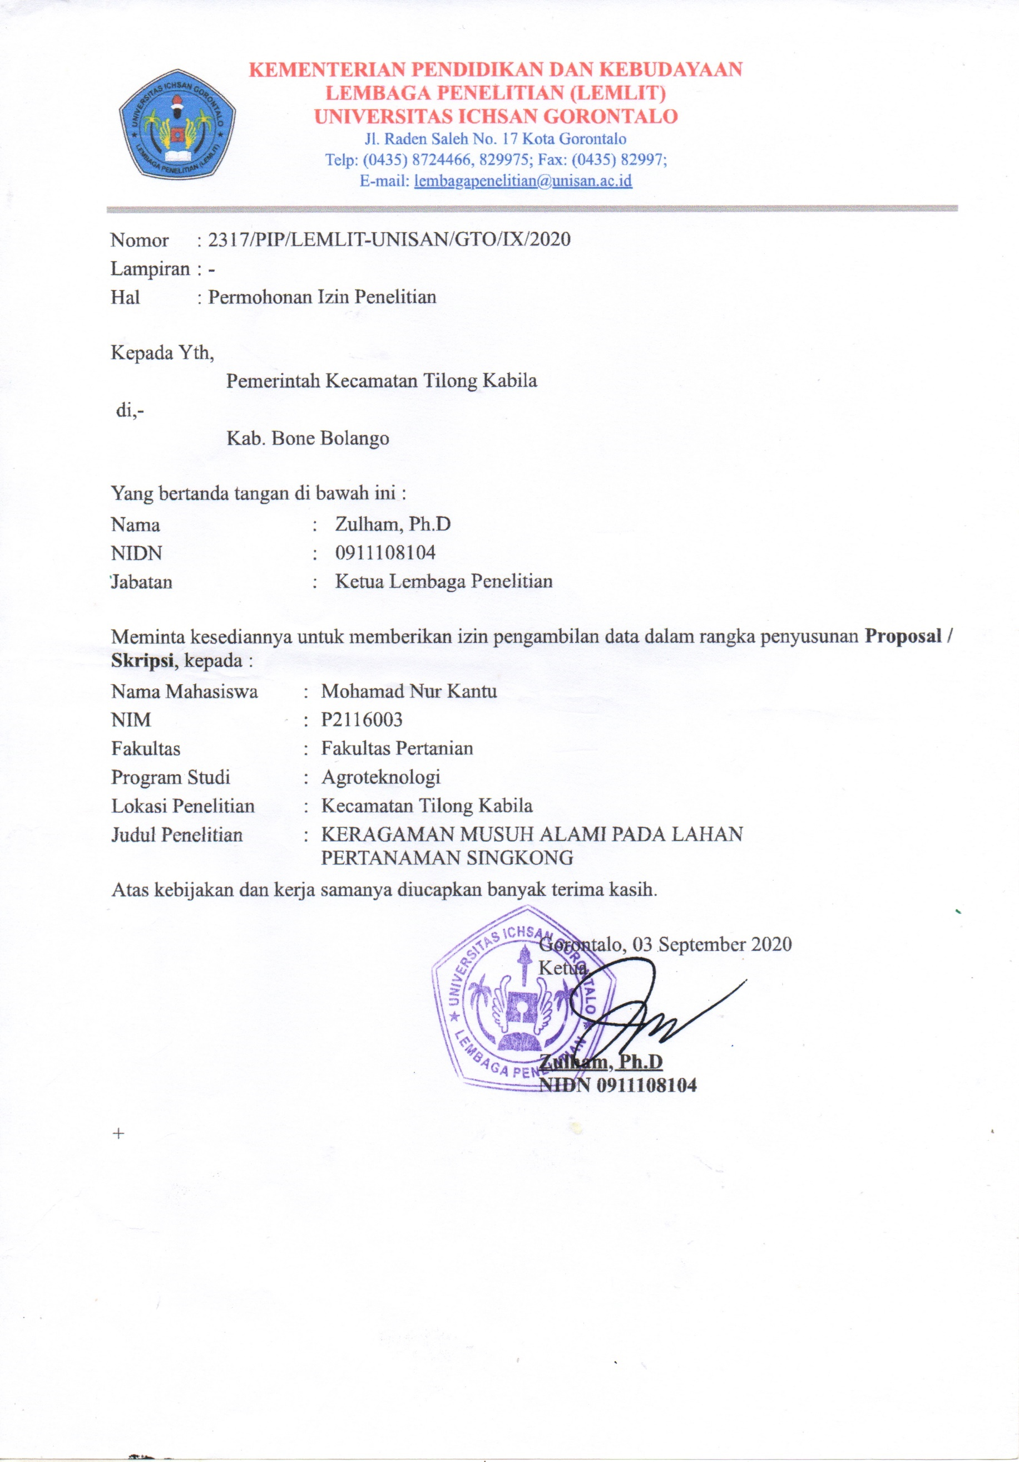

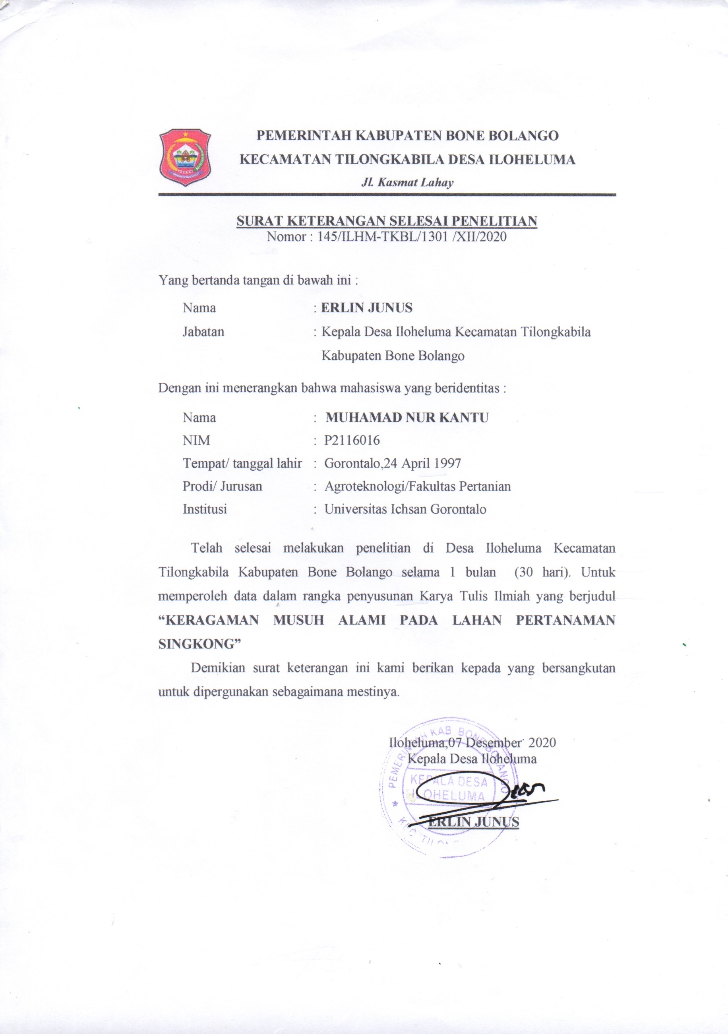

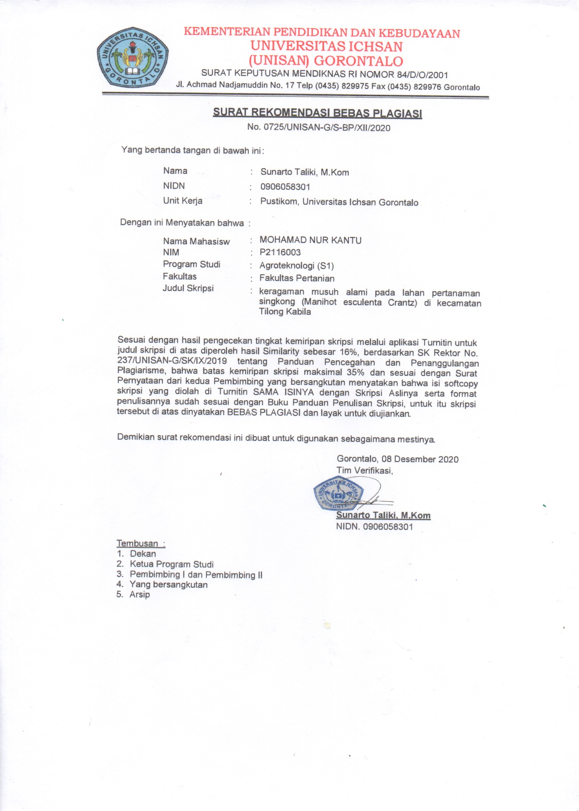

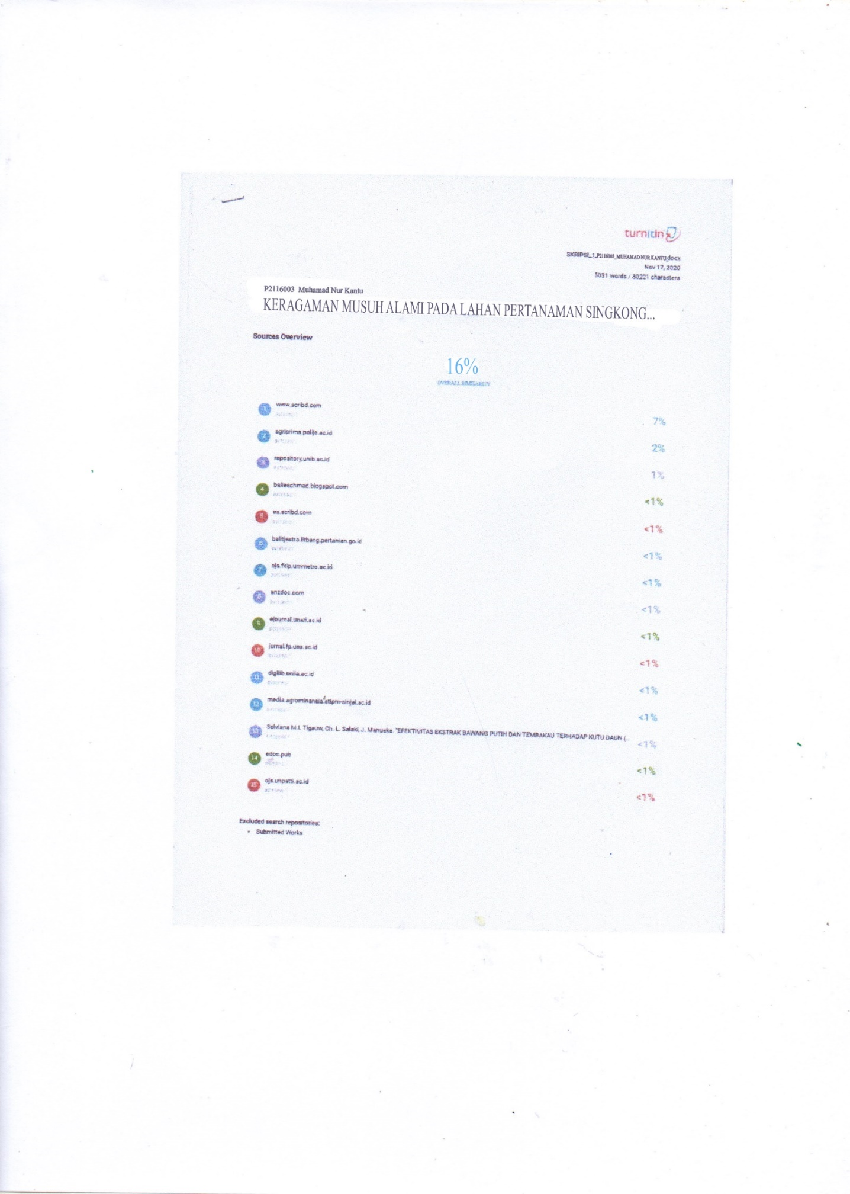


RIWAYAT HIDUP

Muhamad Nur Kantu (P2116003). Lahir pada tanggal 24 1997 April bersaudara, Anak dari pasangan Bapak Alm. Ibrahim Kantu dan Ibu Sartika Pakaya. Penulis menempuh pendidikan formal Di SDN 3 Talulobutu tahun 2004 dan lulus pada tahun 2010. Pada tahun 2012 penulis lulus dari SMP Negeri 1 Tapa. Penulis melanjutkan studi di SMK Gotong Royong Telaga lulus pada tahun 2015. Dan pada tahun yang sama penulis terdaftar sebagai mahasiswa Universitas Ichsan gorontalo pada Program Studi Agoteknologi. Selama menjalani studi penulis aktif dalam organisasi Intra Kampus BEM (Badan Eksekutif Mahasiswa).dan Pernah Menjadi Ketua BEM Dan Organisasi Extra HMI (Himpunan Mahasiswa Isalam). Dan pernah menjabat Sekertaris Umum HMI Komisariat Pertanian Universitas Icshan Gorontalo.

